Composition d’une roche

Exp :2,1

Sciences

Présenté à
Daniel Blais

Par Félix Jacques

Esv

Msi

24 octobre 2018

Observation : Si on a une roche et une loupe on va parler de composition d’une roche

Interrogation : le quel de ces minéraux est de la biotite ?
Hypothése : Je suppose que c’est #33

Matériel : loupe et une roche

Manipulation :
Je prends la roche en photo

Résultat

Composition d’une roche
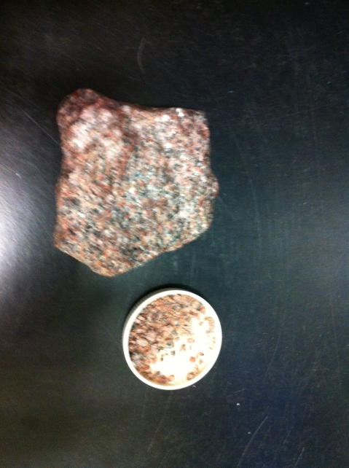

Analyse
D’après nos notes de cours , le granite est composé de feldpath, de biotite et de quartz.
Alors d’après mes résultats, La biotite serais l’inconnu #33
Parce que le #4 et #14 son déga prie et que le 4 c’est du quartz et le 14 du magnétite

